醫務管理實習教育經驗分享論壇系列(一)
時 間：2016年12月24日(星期六)
地 點：中國醫藥大學(台中市北區學士路91號)立夫教學大樓1樓102講堂
時間 | 分享主題 | 主講人 | 與談人 | 主持人
12:30~13:00 | 報到
13:00~13:10 | 開場致詞 | 蔡文正 理事長
13:10~13:30 | 學校對醫院醫務管理實習教育之需求與期盼 | 戴志展 榮譽理事長  玉山醫務暨健康管理學會 | 羅永達 院長  清泉醫院 | 陳永福 教授  中臺科技大學管理學院前院長
13:30~13:45 | 與談、Q&A | 戴志展 榮譽理事長  玉山醫務暨健康管理學會 | 羅永達 院長  清泉醫院 | 陳永福 教授  中臺科技大學管理學院前院長
13:45~14:05 | 醫療事務部門醫務管理實習訓練計畫實務分享(一) | 莊春珍 主任  中國醫藥大學附設醫院醫事室 | 林文德 主任  長榮大學醫務管理學系碩士班暨碩士在職專班 | 謝淑惠 主任秘書  中國醫藥大學醫務管理學系暨碩士班教授
14:05~14:20 | 與談、Q&A | 莊春珍 主任  中國醫藥大學附設醫院醫事室 | 林文德 主任  長榮大學醫務管理學系碩士班暨碩士在職專班 | 謝淑惠 主任秘書  中國醫藥大學醫務管理學系暨碩士班教授
14:20~14:40 | 醫療事務部門醫務管理實習訓練計畫實務分享(二) | 黃蜀雯 博士  台中榮民總醫院醫務企管室醫療事務組組長 | 許績天 主任  長庚大學醫務管理學系 | 吳文祥 教務長  元培醫事科技大學醫務管理系(所)教授
14:40~14:55 | 與談、Q&A | 黃蜀雯 博士  台中榮民總醫院醫務企管室醫療事務組組長 | 許績天 主任  長庚大學醫務管理學系 | 吳文祥 教務長  元培醫事科技大學醫務管理系(所)教授
14:55~15:15 | 休息/下午茶
15:15~15:35 | 人力資源部門醫務管理實習訓練計畫實務分享 | 陳信誠 主任  奇美醫療體系人力資源部 | 初麗娟 主任  中山醫學大學醫療產業科技管理學系暨碩士班 | 洪錦墩 館長  中臺科技大學醫療暨健康產業管理系(碩士班)前主任
15:35~15:50 | 與談、Q&A | 陳信誠 主任  奇美醫療體系人力資源部 | 初麗娟 主任  中山醫學大學醫療產業科技管理學系暨碩士班 | 洪錦墩 館長  中臺科技大學醫療暨健康產業管理系(碩士班)前主任
15:50~16:10 | 醫療品質部門醫務管理實習訓練計畫實務分享 | 張偉洲 主任  高雄醫學大學附設中和紀念醫院醫療品質管制室 | 羅英瑛 主任  義守大學醫務管理學系 | 林為森 副教授  嘉南藥理大學醫務管理系(所)前主任
16:10~16:25 | 與談、Q&A | 張偉洲 主任  高雄醫學大學附設中和紀念醫院醫療品質管制室 | 羅英瑛 主任  義守大學醫務管理學系 | 林為森 副教授  嘉南藥理大學醫務管理系(所)前主任
16:25~16:45 | 醫管中心醫務管理實習訓練計畫實務分享 | 黃元德 副院長  衛生福利部台中醫院 | 楊秋月 主任  弘光科技大學健康事業管理系(所) | 李明輝 院長  衛生福利部豐原醫院
16:45~17:00 | 與談、Q&A | 黃元德 副院長  衛生福利部台中醫院 | 楊秋月 主任  弘光科技大學健康事業管理系(所) | 李明輝 院長  衛生福利部豐原醫院
議程若有異動，以當天議程為主。
醫務管理實習教育經驗分享論壇系列(一)
時 間：2016年12月24日(星期六) 13:00-17:00
地 點：中國醫藥大學立夫教學大樓1樓102講堂
(404 台中市北區學士路91號)
主辦單位：臺中市玉山醫務暨健康管理學會
財團法人中國醫藥大學榮譽講座教授張錦文基金會
中國醫藥大學醫務管理學系
對 象：國內提供醫務管理實習訓練之醫療機構、國內大專院校醫務管理系所師生、及對醫管實習教育有興趣之人士
名 額：100人
費 用：免費
報名方式：線上報名(http://ppt.cc/HrKTo)
至12/20(二)或額滿截止(為利當日論壇進行，不受理現場報名)
聯 絡 人：周文鈺 小姐、呂姿瑩 小姐
聯絡電話：04-22053366轉6302

中國醫藥大學交通資訊
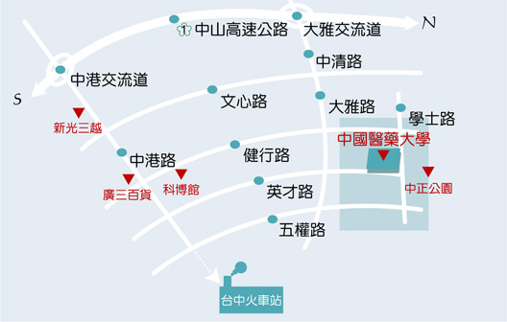
中國醫藥大學交通地圖
一、中國醫藥大學地址：台中市北區學士路91號
二、前往方式：
- 搭公車
- 搭乘統聯公車 25 號，由干城站到僑光科技大學，經學士路於「中國醫藥大學」站下車，步行 1~2 分鐘即可到達中國醫藥大學。
- 搭乘統聯客運 61 號，由台中車站到大雅，經學士路於「中國醫藥大學」站下車，步行 1~2 分鐘即可到達中國醫藥大學。
- 搭乘統聯客運 77 號，由統聯轉運站到慈濟醫院，經學士路於「中國醫藥大學」站下車，步行 1~2 分鐘即可到達中國醫藥大學。
- 搭乘統聯客運 159 號，由台中高鐵站到台中公園，經學士路於「中山堂」站下車，步行 1~2 分鐘即可到達中國醫藥大學。
- 搭乘台中客運 35 號，由僑光技術學院到南區區公所，經學士路於「中國醫藥大學」站下車，步行 1~2 分鐘即可到達中國醫藥大學。
- 搭乘台中客運 131 號，由民俗公園到竹仔坑，經學士路於「中國醫藥大學」站下車，步行 1~2 分鐘即可到達中國醫藥大學。
- 搭乘東南客運 67 號，由東海別墅到台中火車站，經學士路於「中山堂」站下車，步行 1~2 分鐘即可到達中國醫藥大學。
- 搭乘統聯客運 18 號，由朝馬站到干城，經學士路於「中國醫大學」站下車，步行 1~2 分鐘即可到達中國醫藥大學。

- 自行開車
- 走國道 1 號
  - 南下：由174.2K大雅交流道下，經中清路→大雅路左轉英才路，與學士路交叉口，即可到達中國醫藥大學。
  - 北上：由178.6K台中交流道下，經中港路左轉英才路，與學士路交叉口，即可到達中國醫藥大學。
- 走國道 3 號
  - 南下：由176.1K沙鹿交流道下，經中清路→大雅路左轉英才路，與學士路交叉口，即可到達中國醫藥大學。
  - 北上：由209.0K中投交流道下，經中投快速道路→五權南路→五權路左轉學士路，即可到達中國醫藥大學。
- 停車資訊：
  - 中國醫藥大學附設醫院復健大樓停車場(機械式車位：每小時40元)─竑穗興業有限公司
  - 中正公園地下停車場(平面車位：每小時40元)─永耕建設股份有限公司
  - 五權立體停車場(平面車位：汽車每小時30元；機車每次20元)─竑穗興業有限公司
- 搭高鐵
97年1月16日起高鐵台中站免費接駁專車延伸至本校發車（統聯客運），分別於【台中站6號出口13號月台】及【學士路「中國醫藥大學」市公車站牌（中山堂前）】上車，車程約40分鐘。搭車位置可參考下圖：
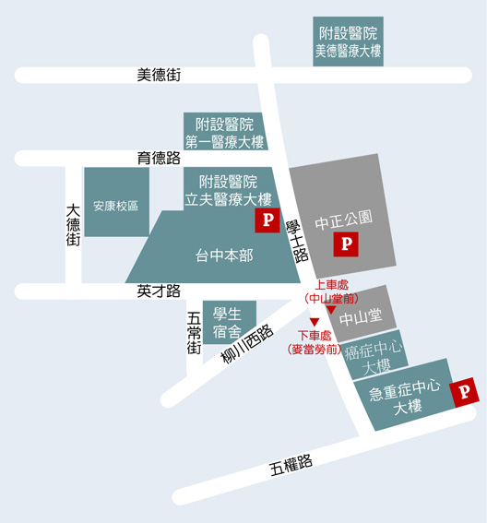
高鐵免費快捷專車資訊請參考：台灣高鐵轉乘服務資訊。

